# MỤC LỤC

**MỤC LỤC 1**

**DANH MỤC HÌNH ẢNH 3**

**DANH MỤC BẢNG BIỂU 4**

**LỜI CẢM ƠN 5**

**CHƯƠNG 1. GIỚI THIỆU CÔNG TY 6**

**1.1.** **Tìm hiểu công ty 6**

**1.2.** **Tầm Nhìn 7**

**1.3.** **Chiến Lược 7**

**1.4.** **Quy mô tổ chức 8**

**1.5.** **Một số dự án của công ty. 9**

**1.6.** **Một số khách hàng nổi bật 9**

**1.7.** **Giới thiệu công việc 9**

**CHƯƠNG 2. TÌM HIỂU NGÔN NGỮ PHP 10**

**2.1.** **Cơ sở lý thuyết 10**

2.1.1. Phân tích thiết kế hướng đối tượng 10

2.1.2. Cơ sở dữ liệu 10

2.1.3. Ngôn ngữ thiết kế website HTML 10

2.1.4. CSS 10

2.1.5. JAVASCRIPT và JQUERY 11

2.1.6. PHP 11

2.1.7. UML 11

**2.2.** **Công cụ sử dụng 12**

2.2.1. Phần mềm hỗ trợ phân tích thiết kế IBM Rational Rose 12

2.2.2. Framework Laravel 12

2.2.3. Mô hình MVC 13

2.2.4. MySQL 14

2.2.4.2.Khái niệm và đặc điểm MySQL 14

2.2.4.2.Navicat 14

**CHƯƠNG 3. NỘI DUNG THỰC HIỆN 15**

**3.1.** **Phân tích thiết kế website 15**

**3.1.1.** **Yêu cầu hệ thống** 15

**3.1.2.** **Mô tả bài toán** 15

3.1.3. Phân tích thiết kế 17

**3.1.4.** **Thiết kế cơ sở dữ liệu vật lý** 18

**3.1.5.** **Mô hình quan hệ** 23

**3.2.** **Xây dựng chương trình 23**

**3.2.1.** **Lưu đồ thuật toán đặc tả chức năng** 23

3.2.2.Lưu đồ thuật toán đặc tả chức năng sửa bài viết 24

3.2.3. Lưu đồ thuật toán đặc tả chức năng đặt hàng 26

3.2.4. Lưu đồ thuật toán đặc tả chức năng thêm mới bài viết 28

3.2.5. Lưu đồ thuật toán đặc tả chức năng tìm kiếm 30

**3.3.** **Thiết kế giao diện website 30**

**3.4.Giao diện chương trình 33**

**CHƯƠNG 4. KỸ NĂNG MỀM 37**

**4.1.** **Tìm hiểu về kỹ năng mềm 37**

**4.1.** **Các kỹ năng mềm đã học được tại công ty 37**

**CHƯƠNG 5. KẾT LUẬN VÀ HƯỚNG PHÁT TRIỂN 39**

**5.1.** **Kết luận 39**

**5.2.** **Hướng phát triển 40**

**TÀI LIỆU THAM KHẢO 41**

# DANH MỤC HÌNH ẢNH

**Hình 1.1.Logo công ty. 6**

**Hình 1.2.Hướng dẫn chỉ đường. 6**

**Hình 1.3.Cơ cấu phòng ban. 8**

**Hình 3.1. Mô hình quan hệ.** **23**

**Hình 3.2. Lưu đồ thuật toán đặc tả chức năng sửa bài viết. 24**

**Hình 3.3. Lưu đồ thuật toán đặc tả chức năng đặt hàng.** **26**

**Hình 3.4. Lưu đồ thuật toán đặc tả chức năng thêm mới bài viết.** **28**

**Hình 3.5. Lưu đồ thuật toán đặc tả chức năng tìm kiếm** **30**

**Hình 3. 6.Giao diện trang đang nhập.** **33**

**Hình 3.7.Giao diện trang trang chủ. 34**

**Hình 3.8. Giao diện trang chi tiết sản phẩm. 34**

**Hình 3.9. Giao diện trang đặt hàng. 35**

**Hình 3.10. Giao diện trang danh sách sản phẩm. 35**

**Hình 3.11. Giao diện trang thêm mới bài viết. 36**

# DANH MỤC BẢNG BIỂU

**Bảng 3.1. Xác định các tác nhân (Actor) và chức năng (Usecase) 17**

**Bảng 3.2.Bảng user 18**

**Bảng 3.3.Bảng product 18**

**Bảng 3.4.Bảng post 19**

**Bảng 3.5. Bảng categorie_post 20**

**Bảng 3.6. Bảng slider. 20**

**Bảng 3. 7. Bảng categorie_product 21**

**Bảng 3.8.Bảng order 21**

**Bảng 3.9.Bảng order_detail 21**

**Bảng 3.10.Bảng option 22**

**Bảng 3.11.Bảng page 22**

# LỜI CẢM ƠN

Sau thời gian nghiên cứu, học tập tại khoa Công nghệ thông tin trường Đại học Công nghệ Giao thông vận tải, được sự giúp đỡ quý báu của quý thầy cô giáo và các anh chị đồng nghiệp tại *Công ty Cổ phần giải pháp Thiên Hoàng* đã giúp em hoàn thành báo cáo thực tập tốt nghiệp.

Hoàn thành báo cáo này, trước hết cho phép em được bày tỏ lời cảm ơn tới các thầy cô trong khoa Công nghệ thông tin. Đặc biệt là thầy **Đỗ Bảo Sơn**, giảng viên khoa Công nghệ thông tin, trường Đại học Công nghệ Giao thông vận tải, người trực tiếp hướng dẫn, nhận xét, giúp đỡ em trong suốt quá trình thực hiện đề tài.

Em xin chân thành cảm ơn anh **Nguyễn Công Thắng**, người đã trực tiếp hướng dẫn, chia sẻ kinh nghiệm kiến thức với em trong quá trình em thực tập tại công ty.

Xin chân thành cảm ơn ban giám hiệu nhà trường, các thầy cô trong Khoa Công nghệ thông tin và các phòng ban nhà trường đã tạo điều kiện tốt nhất cho em cũng như các bạn khác trong suốt thời gian học tập và làm tốt nghiệp.

Cuối cùng em xin chân thành cảm ơn tới *Công ty Cổ phần giải pháp Thiên Hoàng*, ban lãnh đạo và các anh chị đã tạo điều kiện cho em thực tập tại công ty. Do thời gian thực hiện có hạn, kiến thức còn nhiều hạn chế nên đề tài em thực hiện không tránh khỏi những sai sót nhất định.

Em rất mong nhận được ý kiến đóng góp của quý thầy cô giáo, các anh chị hướng dẫn và các bạn để em có thêm kinh nghiệm và tiếp tục hoàn thiện đề tài.

*Em xin chân thành cảm ơn!*

|  |  |
| --- | --- |
|  |  |

# CHƯƠNG 1. GIỚI THIỆU CÔNG TY

## Tìm hiểu công ty



***Hình 1.1.Logo công ty.***

Tên công ty: **Công ty cổ phần giải pháp Thiên Hoàng**

* Địa chỉ: Tòa nhà Viwaseen, số 48 Tố Hữu, quận Nam Từ Liêm, Hà Nội

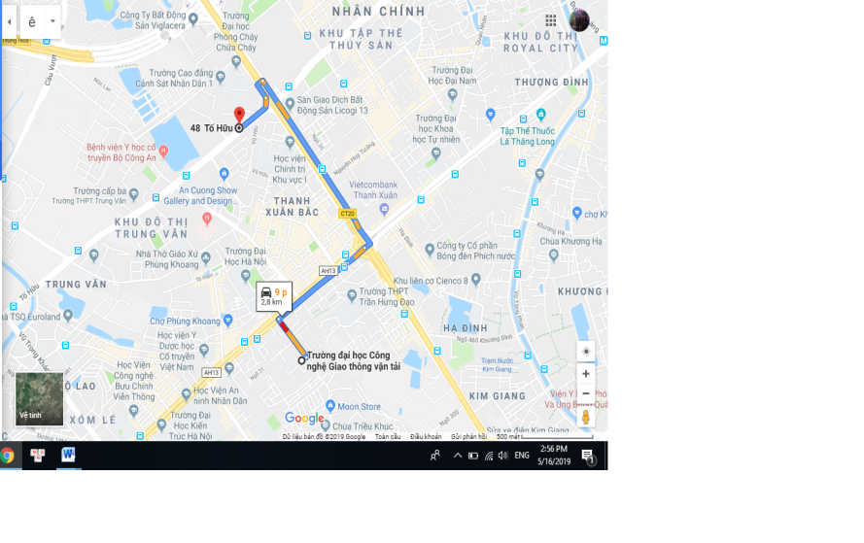

***Hình 1.2.Hướng dẫn chỉ đường.***

* Tel: +843558966

**THIÊN HOÀNG** là công ty chuyên cung cấp các dịch vụ, thiết bị và giải pháp CNTT cho các doanh nghiệp trong và ngoài nước. Tên tiếng Anh là Emperor Solutions (EPS).

* Đại diện pháp luật: Ông Nguyễn Trung Kiên – Chủ tịch kiêm Tổng giám đốc.
* Trụ sở: Tầng 2 Tòa nhà Licogi 13 - 164 Khuất Duy Tiến, phường Nhân Chính, quận Thanh Xuân, thành phố Hà Nội.
* Văn phòng đại diện tại TP HCM: Số 96 Lê Thúc Hoạch, phường Phú Thọ Hòa, quận Tân Phú, thành phố Hồ Chí Minh.
* Nhân sự: 100 người.

**Từ năm 2007 chúng tôi đã chính thức hoạt động trong các lĩnh vực sau:**

* Cung cấp Giải pháp và dịch vụ IT.
* Tư vấn lập dự án đầu tư ứng dụng CNTT, tư vấn thẩm tra và giám sát thi công các dự án CNTT.
* Phát triển phần mềm ứng dụng.
* Kinh doanh thiết bị CNTT.
* Thiết kế website và đồ họa.

## Tầm Nhìn

Thiên Hoàng mong muốn trở thành một tập đoàn công nghệ được tín nhiệm và đánh giá cao trong lĩnh vực cung cấp dịch vụ và giải pháp Công nghệ thông tin cho các doanh nghiệp tại Việt Nam.

## Chiến Lược

* **THIÊN HOÀNG** cam kết mang đến những sản phẩm, dịch vụ chất lượng tốt nhất cho khách hàng với chi phí hợp lý và lịch bàn giao đúng hẹn. Tôn chỉ của chúng tôi là làm hài lòng khách hàng và luôn nâng cấp bản thân để làm khách hàng hài lòng hơn nữa. Dưới đây là những phương châm chính trong những chiến lược dài hạn của chúng tôi:
* **Quy trình chuẩn quốc tế:** Ứng dụng và phát triển các quy trình vận hành theo quy chuẩn quốc tế để nâng cao chất lượng các sản phẩm, dịch vụ cung cấp, mục đích là đáp ứng được tốt nhất các yêu cầu khắt khe của khách trong nước và quốc tế. Theo kế hoạch Thiên Hoàng sẽ được đánh giá cấp chứng chỉ ISO9001-2008 vào quý I năm 2012.
* **Môi trường làm việc chuyên nghiệp:** Xây dựng một môi trường làm việc chuyên nghiệp dựa trên các tiêu chuẩn quy định và quy trình vận hành tiên tiến, năng động, thân thiện, tạo điều kiện thuận lợi cho những sáng tạo, cải tiến nổi bật, sự thăng tiến của bất kỳ nhân sự nào trong công ty.
* **Đội ngũ nhân viên chất lượng cao:** Tuyển chọn, đào tạo đội ngũ cán bộ kỹ thuật cao, có kỹ năng hoàn thành công việc tốt, bồi dưỡng nâng cao năng lực quản lý cho các cán bộ chủ chốt nhằm hướng tới thực sự chinh phục được thị trường quốc tế.
* **Mở rộng thị trường trong nước, quốc tế:** Tăng cường đội ngũ nhân sự, phát huy lợi thế của nhân công Việt Nam để phát triển mảng gia công phần mềm cho các đối tác nước ngoài, mở rộng các lĩnh vực tiềm năng nội địa, củng cố các mối quan hệ bền vững hiện có và từng bước đặt chân vào những mảng thị trường, khách hàng tiềm năng chưa khai thác.
* ***“Sứ mệnh của một doanh nghiệp thành công khi sứ mệnh của mỗi thành viên thành công.”***

## Quy mô tổ chức

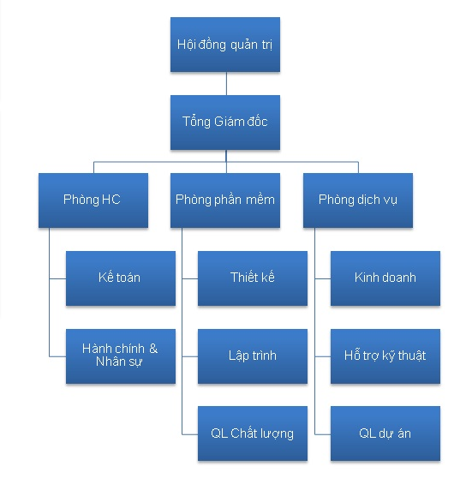

***Hình 1.3.Cơ cấu phòng ban.***

Lãnh đạo và toàn thể cán bộ công nhân viên của Công ty Cổ phần giải pháp Thiên Hoàng luôn thấu hiểu rằng:**Sự tồn tại và phát triển của công ty trước hết là nhờ sự tin cậy của khách hàng.**  
Với phương châm: "**Xuất sắc trong hành động, luôn nỗ lực hết mình để đáp ứng các yêu cầu và thỏa mãn sự mong đợi của khách hàng**".

**+ Lãnh đạo Thiên Hoàng Solutions:** Ông Nguyễn Trung Kiên tốt nghiệp đại học Khoa học tự nhiên, ngành Toán-Tin ứng dụng năm 1999, bảo vệ thành công luận án Thạc sĩ ngành Công nghệ thông tin tại trường Đại học quốc gia Hà Nội năm 2004 và luận án Thạc sĩ quản trị kinh doanh tại trường LaTrobe Úc năm 2007. Ông Kiên là thí sinh đạt số điểm môn Thiết kế và Phát triển phần mềm cao nhất tại Việt Nam giai đoạn 2002 - 2006.

**+ Ông Trần Phú Cường:**Tốt nghiệp Cử nhân Khoa học (Toán Tin) - Đại Học Dân Lập Thăng Long. Anh có 13 năm kinh nghiệm làm việc trong lĩnh vực phần mềm đã tham gia vào nhiều dự án lớn với các vị trí chủ chốt trong nhiều công ty phần mềm tại Việt Nam như: Công ty cổ phần chứng khoán Châu Á - Thái Bình Dương, Công ty TNHH EX Artisan Systems Việt Nam, Công ty Pentalog Việt Nam, Công ty Harvey Nash Việt Nam.

## Một số dự án của công ty.

* Triển khai “Hệ Quản trị thông tin nội bộ” cho công ty TNHH Minh Hiếu Hưng Yên.
* Triển khai phần mềm Quản lý đơn thư khiếu nại và tố cáo cho UBND Tỉnh Ninh Bình.
* Xây dựng và áp dụng Quy trình ISO 9001-2008 cho quản lý dịch vụ IT và phát triển phần mềm.
* Triển khai phần mềm quản lý theo dõi báo cáo, đánh giá việc thực hiện nghị quyết của TW Đảng tại các đơn vị, địa phương.
* Triển khai phần mềm Chống tham nhũng cho Thanh Tra Chính phủ.
* Xây dựng CSDL tội phạm cho Cục chính trị hậu cần – Tổng cục cảnh sát PCTP.

## Một số khách hàng nổi bật

* Công ty TNHH ALSTOM POWER - Giải pháp Quản lý nhân sự và tiền lương cho hơn 100 nhân viên của cả 3 công ty thuộc sự quản lý của tập đoàn ALSTOM bao gồm: ALSTOM POWER, GRID và ALSTOM TRANSPORT.
* Công ty TNHH HAMADENVIETNAM - Giải pháp Quản lý nhân sự toàn diện cho nhà máy Hamaden Việt Nam có trụ sở tại Khu CN Thăng Long II.
* Công ty TNHH BROTHER - Giải pháp chấm công và tính lương cho nhà máy của hãng cung cấp thiết bị nổi tiếng Nhật Bản.
* Nhà máy in tiền Quốc gia.

## Giới thiệu công việc

* Tìm hiểu ngôn ngữ PHP và các công cụ sử dụng.
* Phân tích, thiết kế website bán hàng thời trang nam.
* Xây dựng chương trình.

# CHƯƠNG 2. TÌM HIỂU NGÔN NGỮ PHP

## Cơ sở lý thuyết

Để có thể xây dựng một website thì phân tích thiết kế , cơ sở dữ liệu và ngôn ngữ lập trình là 3 phần không thể thiếu, vì vậy em đã nghiên cứu và tóm tắt những tài liệu và trọng điểm chính sau đây.

### Phân tích thiết kế hướng đối tượng

*Định nghĩa*: Phân tích thiết kế hướng đối tượng là giai đọan phát triển một mô hình chính xác và súc tích của vấn đề, có thành phần là các đối tượng và khái niệm đời thực, dễ hiểu đối với người sử dụng [3].

Ưu điểm: Một trong những ưu điểm quan trọng bậc nhất của phương pháp phân tích và thiết kế hướng đối tượng là tính tái sử dụng: Có thể tạo các thành phần (đối tượng) một lần và dùng chúng nhiều lần sau đó.

### Cơ sở dữ liệu

*Định nghĩa*: Cơ sở dữ liệu là một hệ thống các thông tin có cấu trúc, được lưu trữ trên các thiết bị lưu trữ nhằm thỏa mãn yêu cầu khai thác thông tin đồng thời của nhiều người sử dụng hay nhiều chương trình ứng dụng chạy cùng một lúc với những mục đích khác nhau [1].

Việc sử dụng hệ thống CSDL này sẽ khắc phục được những khuyết điểm của cách lưu trữ dưới dạng hệ thống tập tin đó là: Giảm trùng lặp thông tin ở mức thấp nhất, đảm bảo tính nhất quán và toàn vẹn dữ liệu, đảm bảo dữ liệu được truy xuất theo nhiều cách khác nhau, từ nhiều người khác nhau và nhiều ứng dụng khác nhau, tăng khả năng chia sẽ thông tin.

### Ngôn ngữ thiết kế website HTML

[Ngôn ngữ HTML](https://www.webico.vn/ngon-ngu-html-la-gi-vai-tro-cua-html-trong-lap-trinh-web/) là một trong các loại ngôn ngữ được sử dụng trong lập trình web. HTML là ngôn ngữ lập trình web được đánh giá là đơn giản. Mọi trang web, mọi trình duyệt web đều có thể hiển thị tốt ngôn ngữ HTML. Hiện nay, phiên bản mới nhất của HTML là HTML5 với nhiều tính năng tốt và chất lượng hơn so với các phiên bản HTML cũ.

### CSS

*CSS* (Cascading Style Sheets) là một ngôn ngữ dùng để định dạng cho các phần tử HTML (Ví dụ: chỉnh kích cỡ chữ, chỉnh font chữ, màu chữ, màu nền, hình nền, đường viền ...) dựa trên các cặp thuộc tính: giá trị thuộc tính [5].

### JAVASCRIPT và JQUERY

*Javascript* là một ngôn ngữ lập trình kịch bản dựa vào đối tượng phát triển có sẵn hoặc tự định nghĩa ra tạo ra các trang web có tính tương tác, javascript được sử dụng rộng rãi trong các ứng dụng Website. Javascript được hỗ trợ hầu như trên tất cả các trình duyệt như Firefox, Chrome, v.v. thậm chí các trình duyệt trên thiết bị di động cũng có hỗ trợ [5].

*JQuery* là một thư viện kiểu mới của JavaScript, hệ thông lại các hàm của JavaScript để cho ngắn gọn, dễ nhớ, dễ dùng, được tạo bởi John Resig vào năm 2006. *JQuery* làm đơn giản hóa việc truyền tải HTML, xử lý sự kiện và tương tác với Ajax, tích hợp nhiều module khác nhau từ module hiệu ứng cho đến module truy vấn selector

### PHP

*PHP* là viết tắt của “Hypertext Preprocessor”, đây là một ngôn ngữ lập trình kịch bản hay một loại mã lệnh chủ yếu được sử dụng để phát triển các ứng dụng viết ở máy chủ (Lập trình web), mã nguồn mở . Hiện nay có rất nhiều ngôn ngữ có thể viết ở máy chủ như: C#, Java, Python và PHP chính là một trong những ngôn ngữ của nhóm này [2].

*PHP* có cú pháp đơn giản, tốc độ nhanh và nhỏ gọn, dễ học và thời gian để tiếp cận PHP ngắn hơn so với các ngôn ngữ lập trình khác nên hiện nay *PHP* có rất nhiều các CMS mã nguồn mở như: WordPress, OpenCart, NukeViet cùng với đó là các framework như: Laravel, Symfony, CodeIgniter, v.v.

### UML

*UML* là viết tắt của “Unifiled Modeling Language” – là ngôn ngữ mô hình hóa thống nhất, dùng để đặc tả, trực quan hóa và tư liệu hóa phần mềm hướng đối tượng, có phần chính bao gồm những ký hiệu hình học, được các phương pháp hướng đối tượng sử dụng để thể hiện và miêu tả các thiết kế của một hệ thống. Nó là một ngôn ngữ để đặc tả, trực quan hoá [4].

*Diagram (Biểu đồ):* Đồ thị biểu diễn đồ họa về tập các phần tử trong mô hình và mối quan hệ của chúng. Trong phiên bản mới nhất có 13 loại biểu đồ trong đó có 9 loại biểu đồ chính được sử dụng.

* + - * *Use Case Case Diagram (Biểu đồ ca* sử dụng): Mô tả sự tương tác giữa các tác nhân ngoài và hệ thống thông qua các ca sử dụng.
      * *Class Diagram (Biểu đồ lớp): Mô* tả cấu trúc tĩnh, mô hình khái niệm bao gồm các lớp đối tượng và các mối quan hệ của chúng trong hệ thống hướng đối tượng.
      * *Object Diagram (Biểu đồ đối tượng):* Là một phiên bản của biểu đồ lớp và thường cũng sử dụng các ký hiệu như biểu đồ lớp.
      * *Sequence diagram (Biểu đồ trình tự): T*hể hiện sự tương tác của các đối tượng với nhau.
      * *Collaboration Diagram (Biểu đồ cộng tác): T*ương tự như biểu đồ trình tự nhưng nhấn mạnh vào sự tương tác của các đối tượng trên cơ sở cộng tác với nhau bằng cách trao đổi các thông điệp để thực hiện các yêu cầu theo ngữ cảnh công việc.
      * *State Diagram (Biểu đồ trạng thái):* Thể hiện chu kỳ hoạt động của các đối tượng, của các hệ thống con và của cả hệ thống.
      * *Activity Diagram (Biểu đồ hành động): C*hỉ ra dòng hoạt động của hệ thống.
      * *Component diagram (Biểu đồ thành phần):* Chỉ ra cấu trúc vật lý của các thành phần trong hệ thống.
      * *Deployment Diagram (Biểu đồ triển khai):* Chỉ ra cách bố trí vật lý các thành phần theo kiến trúc được thiết kế của hệ thống.

## Công cụ sử dụng

Để có thể thiết kế được website thì công cụ đơn giản và hữu dụng nhất là PHP & MySQL, xây dựng chương trình này kiến trúc được sử dụng và phát triển là PHP framework Laravel 5 và MySQL Navicat.

### Phần mềm hỗ trợ phân tích thiết kế IBM Rational Rose

*Rational Rose* là phần mềm công cụ mạnh hỗ trợ phân tích, thiết kế mô hình hệ thống phần mềm theo đối tượng. Nó giúp ta mô hình hóa hệ thống trước khi viết mã chương trình được sử dụng rộng rãi bởi các công ty trong nước và liên doanh với nước ngoài.

*Rational Rose* là bức tranh của hệ thống từ những phối cảnh khác nhau, nó bao gồm tất cả các mô hình UML, Actor, Use Case Case, Object v..v. trong hệ thống. Người lập trình có thể dùng mô hình như một bản thiết kế cho công việc xây dựng hệ thống.

### Framework Laravel

*Laravel* là một PHP framework mã nguồn mở và miễn phí, được phát triển bởi Taylor Otwell và nhắm vào mục tiêu hỗ trợ phát triển các ứng dụng web theo kiếm trúc model-view-controller (MVC). Những tính năng nổi bật của Laravel bao gồm: Cú pháp dễ hiểu – rõ ràng, nhiều tiện ích khác nhau hỗ trợ việc triển khai vào bảo trì ứng dụng [6].

### Mô hình MVC

*MVC là viết tắt của “Model View Controller”* là một kiến trúc phần mềm, được tạo ra với mục đích quản lý và xây dựng dự án phần mềm có hệ thống hơn. Mô hình MVC được dùng khá rộng rãi và đặc biệt là trong các ngôn ngữ lập trình Web [2].

*Mô hình MVC được chia làm 3 thành phần:*

* *Model****:*** Đây là thành phần chứa tất cả các nghiệp vụ Logic, phương thức xử lý, truy xuất Database, đối tượng mô tả dữ liệu như các Class, hàm xử lý v.v.
* *View****:*** Đảm nhận việc hiển thị thông tin, tương tác với người dùng, nơi chứa tất cả các đối tượng GUI như Textbox, Images v.v. Hiểu một cách đơn giản, nó là tập hợp các form hoặc các file HTML.
* *Controller****:*** Giữ nhiệm vụ tiếp nhận điều hướng các yêu cầu từ người dùng và gọi đúng những phương thức xử lý chúng.

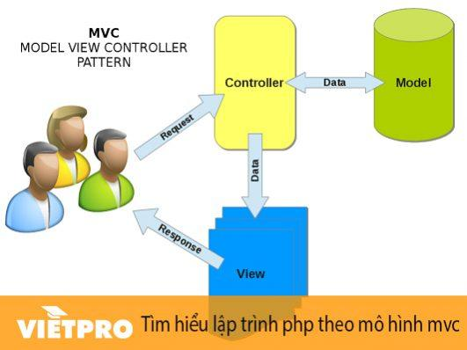

***Hình 2.1.Mô hình MVC.***

### MySQL

#### 2.2.4.2.Khái niệm và đặc điểm MySQL

*MySQL* là [hệ quản trị cơ sở dữ liệu](https://vi.wikipedia.org/wiki/H%E1%BB%87_qu%E1%BA%A3n_tr%E1%BB%8B_c%C6%A1_s%E1%BB%9F_d%E1%BB%AF_li%E1%BB%87u) [tự do nguồn mở](https://vi.wikipedia.org/wiki/Ph%E1%BA%A7n_m%E1%BB%81m_ngu%E1%BB%93n_m%E1%BB%9F) phổ biến nhất thế giới và được các nhà phát triển rất ưa chuộng trong quá trình phát triển ứng dụng. Vì MySQL là cơ sở dữ liệu tốc độ cao, ổn định và dễ sử dụng, có tính khả chuyển, hoạt động trên nhiều hệ điều hành cung cấp một hệ thống lớn các hàm tiện ích rất mạnh. Với tốc độ và tính bảo mật cao, MySQL rất thích hợp cho các ứng dụng có truy cập CSDL trên internet [2].

#### 2.2.4.2.Navicat

*Navicat* là một công cụ quản lý cơ sở dữ liệu được sử dụng rộng rãi bởi các nhà phát triển phần mềm bên cạnh đó còn giúp những người mới sử dụng dễ dàng thao tác với cơ sở dữ liệu. Với giao diện thân thiện, dung lượng nhẹ navicat cho phép bạn nhanh chóng tạo, sắp xếp, truy cập và chia sẻ thông tin an toàn và tiện lợi.

*Navicat* hỗ trợ đa kết nối như MySQL, PostgreSQL, Oracle, SQLite, SQL Server. Navicat hỗ trợ kết nối cục bộ hay từ xa. Các tính năng của Navicat như:

Đồng bộ hóa: Đồng bộ hóa dữ liệu, hỗ trợ sao lưu backup và khôi phục dữ liệu, tính năng báo cáo với Report Viewer, quản trị server, tính năng Report Builder ảo giúp lập báo cáo, chuyển dữ liệu giữa các cơ sở dữ liệu cụ bộ hay từ xa của MySQL, quản trị người dùng ảo. Đa kết nối với các máy chủ dữ liệu: Navicat hỗ trợ đa kết nối với các máy chủ MySQL server, MSSQL, SQLite, PostgreSQL, Oracle.

# CHƯƠNG 3. NỘI DUNG THỰC HIỆN

* 1. **Phân tích thiết kế website**
  2. **Yêu cầu hệ thống**

Phân tích làm rõ quy trình nghiệp vụ của ứng dụng website bán hàng thời trang trực tuyến bao gồm các chức năng :

* Quản lý danh mục sản phẩm
  + Thêm sản phẩm
  + Sửa sản phẩm
  + Xóa sản phẩm
* Quản lý danh mục bài viết
  + Thêm bài viết
  + Sửa bài viết
  + Xóa bài viết
* Đặt hàng
* Thanh Toán
* Tìm kiếm
* Thống kê
  + Thống kê số lượng đơn hàng
* Quản lý đơn hàng
  + Xem thông tin chi tiết đơn hang

1. **Mô tả bài toán**

Website bán hàng thời trang công sở với mục tiêu hỗ trợ nhân viên trong shop quản lý cửa hàng tốt hơn đồng thời cũng giúp các khách hàng mua sắm thuận tiện hơn và tiết kiệm được thời gian. Hệ thống được mô tả như sau: Các **khách hàng** có nhu cầu mua sắm trang phục và muốn tìm kiếm những bộ trang phục phù hợp với bản thân có thể truy cập vào website để xem thông tin về các trang phục, ở đó khách hàng có thể *tìm kiếm* các sản phẩm yêu thích và có thể trao đổi trực tuyến với hệ thống khi có những câu hỏi tìm hiểu về sản phẩm. Khách hàng sau khi lựa chọn được sản phẩm bản thân yêu thích và muốn mua sản phẩm khách chọn sản phẩm( chọn kích thước sản phẩm, màu sắc,..), có thể lựa chọn mua ngay hoặc chọn đưa vào giỏ hàng của mình, hệ thống sẽ đưa sản phẩm vào giỏ hàng và sản phẩm sẽ được lưu trữ ở đó. Khách hàng có thể xem các thông tin bài viết về các loại trang phục *bình luận* về trang phục đó hệ thống sẽ ghi nhận lại. Sau khi xem các sản phẩm khách hàng muốn lựa chọn các sản phẩm yêu thích, hệ thống sẽ lưu trữ lại các sản phẩm đó. Khi khách hàng muốn mua sản phẩm chỉ cần lựa chọn sản phẩm, hệ thống sẽ chuyển tới giỏ hàng và yêu cầu *đặt hàng*, hệ thống sẽ xác nhận đơn hàng và gửi yêu cầu *thanh toán*, ở đây khách hàng sẽ điền các thông tin cá nhân như họ tên, địa chỉ, email, số điện thoại.

Đối với người quản lý website sẽ được quản lý bởi **Admin**- người quản trị hệ thống, quản lý tất cả các danh mục như: danh mục bài viết, danh mục sản phẩm, quản lý đơn hàng, và thống kê. Với phần *quản lý danh mục bài viết*, ở đây người quản lý thực hiện các chức năng: *Thêm, xóa, cập nhật* các thông tin chi tiết về sản phẩm thường xuyên để đảm bảo thông tin về những sản phẩm mới nhất luôn đến được với khách hàng nhanh nhất. Trong mục *quản lý sản phẩm*, những thông tin mô tả ngắn gọn về sản phẩm như hình ảnh sản phẩm, giá cả, màu sắc, xuất xứ, chất liệu, số lượng..cũng sẽ được người quản lý thực hiện các công việc *cập nhật, thêm, xóa*, các thông tin mô tả ngắn gọn về sản phẩm được bán.

Ngoài các mục quản lý trên, khi khách hàng thực hiện các giao dịch mua bán trên website, sẽ phát sinh các đơn hàng là điều không thể thiếu. Do đó trên chức năng *quản lý đơn hàng*, người quản lý có thể xem chi tiết các thông tin về đơn hàng của khách hàng: thông tin về khách hàng, mặt hàng mua, số lượng, địa chỉ nhận, tổng số tiền cần thanh toán…và tổng hơp *thống kê* các đơn hàng được giao dịch trên hệ thống.

### Phân tích thiết kế

***Bảng 3.1. Xác định các tác nhân (Actor) và chức năng (Usecase)***

| **STT** | **Tác**  **nhân** | **Mô tả**  **tác nhân** | **Chức năng** |
| --- | --- | --- | --- |
| 1 | Admin | Quản trị hệ thống | Đăng nhập/ đăng xuất Tìm kiếm  Quản lý danh mục bài viết   * Xóa bài viết * Sửa bài viết * Thêm bài viết Thống kê * Thống kê đơn hàng * Thống kê sản phẩm Quản lý danh mục sản phẩm * Thêm sản phẩm * Sửa sản phẩm * Xóa sản phẩm   Quản lý đơn hàng |
| 2 | Guest | Khách hàng | Đặt hàng Tìm kiếm  Trao đổi trực tuyến( online, điện thoại) với người quản lý |

1. **Thiết kế cơ sở dữ liệu vật lý**

***Bảng 3.2.Bảng user***

| **Thuộc tính** | **Kiểu dữ liệu** | **Size** | **Ý nghĩa** |
| --- | --- | --- | --- |
| user_id | Int | 11 | Khóa chính bảng user |
| fullname | Varchar | 60 | Tên người dùng |
| email | Varchar | 100 | Email người dùng |
| pass | Varchar | 40 |  |
| user | Varchar | 100 | Người dùng |
| phone | Varchar | 191 | Số điện thoại người dùng |
| address | Varchar | 200 | Địa chỉ người dùng |
| thumbnail | Text |  |  |
| create_at | Varchar | 250 |  |
| create_at | Datetime |  |  |

***Bảng 3.3.Bảng product***

| **Thuộc tính** | **Kiểu**  **dữ liệu** | **Size** | **Ý nghĩa** |
| --- | --- | --- | --- |
| product_id | int | 11 | Khóa chính bảng product |
| cat_id | int | 11 | Khóa ngoại liên kết với bảng categorie_product |
| slug | text |  |  |
| price | int | 50 | Giá sản phẩm |
| sale | int | 4 | Bán hàng |
| thumbnail | text |  |  |
| excerpt | text |  | Trích dẫn sản phẩm |
| descriptio n | text |  |  |
| status | enum | ‘published’  ,’not_publi shed’ | Trạng thái |
| create_by | Varchar | 60 |  |
| created_at | datetime |  |  |

***Bảng 3.4.Bảng post***

| **Thuộc tính** | **Kiểu dữ liệu** | **Size** | **Ý nghĩa** |
| --- | --- | --- | --- |
| post_id | Int | 11 | Khóa chính bảng post |
| cat_id | Int | 11 | Khóa ngoại liên kết với bảng categorie_post |
| title | Varchar | 200 | Tiêu đề bài viết |
| slug | Text |  |  |
| thumbnail | Text |  |  |
| excerpt | Text |  | Trích dẫn bài viết |
| descriptio n | Text |  | Mô tả bài viết |
| status | Enum | ‘published’  ,’not_publi shed’ | Trạng thái |
| create_by | Varchar | 60 |  |
| create_at | Datetime |  |  |

***Bảng 3.5. Bảng categorie_post***

| **Thuộc tính** | **Kiểu**  **dữ liệu** | **Size** | **Ý nghĩa** |
| --- | --- | --- | --- |
| cat_id | int | 11 | Khóa chính bảng  categorie_post |
| Parent_id | int | 11 | Tên thẻ |
| slug | text |  |  |
| status | enum | ‘published’  ,’not_publi  shed’ | Trạng thái |
| title | varchar | 200 | Tiêu đề |
| user_id | int | 10 |  |
| Create_by | varchar | 60 |  |
| create_at | datetime |  |  |
| stt | int | 11 |  |

***Bảng 3.6. Bảng slider.***

| **Thuộc tính** | **Kiểu dữ liệu** | **Size** | **Ý nghĩa** |
| --- | --- | --- | --- |
| Slider_id | Int | 10 | Khóa chính bảng slider |
| title | Text |  | Tiêu đề |
| stt | Int | 11 |  |
| thumbnail | Text |  |  |
| status | Enum | ‘published’  ,’not_publi shed’ | Trạng thái |
| create_by | Varchar | 60 |  |
| create_at | Datetime |  |  |

***Bảng 3. 7. Bảng categorie_product***

| **Thuộc tính** | **Kiểu dữ liệu** | **Size** | **Ý nghĩa** |
| --- | --- | --- | --- |
| cat_id | Int | 11 | Khóa chính bảng categorie_product |
| parent_id | Int | 11 |  |
| slug | Text |  |  |
| name | Varchar | 191 | Tên danh mục |
| status | Enum | ‘published’  ,’not_publi shed’ | Trạng thái |
| create_by | Varchar | 60 |  |
| create_at | Datetime |  |  |

***Bảng 3.8.Bảng order***

| **Thuộc tính** | **Kiểu dữ liệu** | **Size** | **Ý nghĩa** |
| --- | --- | --- | --- |
| order_id | Int | 11 | Khóa chính bảng order |
| fullname | Varchar | 500 | Tên đơn đặt hàng |
| email | Varchar | 255 | Email người dùng |
| address | Varchar | 255 | Địa chỉ người dùng |
| created_at | timestam p |  |  |

***Bảng 3.9.Bảng order_detail***

| **Thuộc tính** | **Kiểu dữ liệu** | **Size** | **Ý nghĩa** |
| --- | --- | --- | --- |
| order_deta il_id | Int | 11 | Khóa ngoại liên kết với bảng order |
| order_id | Int | 10 | Khóa ngoại liên kết với bảng product |
| price | Int | 11 | Giá sản phẩm |
| qty | Int | 11 | Số lượng sản phẩm |
| product_n ame | Varchar | 255 | Tên sản phẩm |

***Bảng 3.10.Bảng option***

| **Thuộc tính** | **Kiểu dữ liệu** | **Size** | **Ý nghĩa** |
| --- | --- | --- | --- |
| option_id | Int | 11 | Khóa chính bảng option |
| option_na me | Varchar | 250 | Tên tùy chọn |
| option_val ue | Longtext |  | Giá trị tùy chọn |

***Bảng 3.11.Bảng page***

| **Thuộc tính** | **Kiểu dữ liệu** | **Size** | **Ý nghĩa** |
| --- | --- | --- | --- |
| page_id | Int | 11 | Khóa chính bảng page |
| title | Varchar | 200 | Tiêu đề trang |
| slug | Text |  |  |
| content | Text |  | Nội dung trang |
| create_by | Varchar | 60 |  |
| create_at | Datetime |  |  |
| status | Enum | ‘published’  ,’not_publi shed’ | status |

* 1. **Mô hình quan hệ**

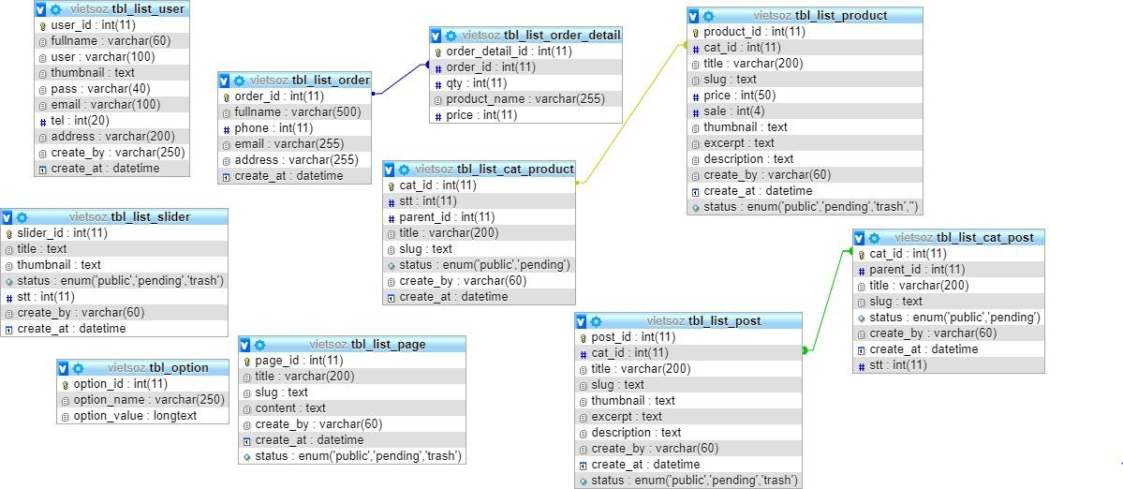



1. **Xây dựng chương trình**
2. **Lưu đồ thuật toán đặc tả chức năng**

Dưới đây là một số lưu đồ thuật toán của các chức năng chính trong chương trình:

### 3.2.2.Lưu đồ thuật toán đặc tả chức năng sửa bài viết

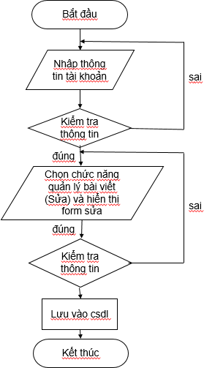

***Hình 3.2. Lưu đồ thuật toán đặc tả chức năng sửa bài viết.***

Giải thích lưu đồ thuật toán: Quản trị viên sẽ truy cập vào hệ thống với tàikhoản và mật khẩu đã đăng ký với hệ thống. Hệ thống kiểm tra, nếu tài khoản đúng sẽ hiển trị giao diện trang quản trị giúp admin thực hiện chức năng tương ứng. Ngược lại, nếu tài khoản không thoả mãn hệ thống sẽ đưa ra thông báo nhập lại. Trong trường hợp đăng nhập thành công, admin sẽ truy cập vào hệ thống, chọn chức năng sửa bài viết. Sau khi điền thông tin vào form sửa, hệ thống sẽ kiểm tra thông tin đầyđủ chưa, nếu bài thông tin còn thiếu hệ thống sẽ báo lỗi, ngược lại, bài viết đã được sửa và hiển thị trong danh mục bài viết.

Có những dòng code chính như sau:

*public function main($cat_slug, $page = 1) {*

*// Load lib*

*$this->load->library('paging');*

*$data = array();*

*//Check cat_slug*

*$data['cat_slug'] = $cat_slug != 'tat-ca-bai-viet' ? $cat_slug : '';*

*// Pagging*

*$num_per_page = 6;*

*$start = $num_per_page * ($page - 1);*

*$num_row = $this->post->get_total_number_post_by_slug($data['cat_slug'], $start, $num_per_page);*

*$url_pagging = "tin-tuc/{$cat_slug}/";*

*$data['paging'] = $this->paging->get_paging($num_row, $num_per_page, $url_pagging, $page);*

*// List post*

*foreach ($this->post->get_list_post_by_slug($data['cat_slug'], $start, $num_per_page) as $post) :*

*$data['list_post'][] = array(*

*'post_id' => $post['post_id'],*

*'title' => $post['title'],*

*'thumbnail' => conver_url_thumbnail($post['thumbnail']),*

*'excerpt' => $post['excerpt'],*

*'create_at' => date_time_format($post['create_at']),*

*'url_detail_post' => "tin-tuc/chi-tiet/{$post['slug']}.html",*

*);*

*endforeach;*

*// Title cat post*

*$data['title_cat'] = $this->post->get_title_post_by_slug($data['cat_slug']);*

*$this->load->view('post/main_View', $data);*

*}*

### Lưu đồ thuật toán đặc tả chức năng đặt hàng

Giải thích lưu đồ thuật toán: Trên trang chủ, khi người dùng muốn chọn mua sản phẩm, chỉ cần nhấn vào tên sản phẩm phía dưới ảnh mô tả, hệ thống sẽ chuyển tới trang chi tiết sản phẩm. Người dùng có thể tùy chọn số lượng sản phẩm cần mua rồi nhấn vào nút “Thêm vào giỏ hàng”. Trên màn hình sẽ báo thêm thành công. Tiếp đến người dùng đi tới mục giỏ hàng trên thanh công cụ. Ở đây người dùng có thể cập nhật đơn hàng rồi nhấn thanh toán. Hệ thống sẽ nhận yêu cầu và xử lý đơn hàng.

Có những dòng code chính như sau:

*public function __construct() {*

*parent::__construct();*

*$this->load->model('shopping_cart/shopping_cart_Model', 'shopping_cart');*

*}*

*// Show cart*

*public function show_cart() {*

*if ($this->shopping_cart->check_cart()) :*

*$data = array();*

*// List product in cart*

*foreach ($this->shopping_cart->get_list_product_in_cart() as $product) :*

*$data['list_product_in_cart'][] = array(*

*'id' => $product['id'],*

*'product_id' => convert_product_id($product['id']),*

*'thumbnail' => conver_url_thumbnail($product['option']['thumbnail']),*

*'qty' => $product['qty'],*

*'title' => $product['name'],*

*'price_sale' => currency_format($product['price']),*

*'sub_total' => currency_format($product['subtotal']),*

*'url_detail_product' => "product/detail/{$product['id']}",*

*'url_delete_product' => "shopping_cart/delete_product/{$product['id']}",*

*);*

*endforeach;*

*// Total cart*

*$data['total_cart'] = currency_format($this->shopping_cart->get_total_cart());*

*$this->load->view('cart/show_cart_View', $data);*

*else :*

*$this->load->view('cart/empty_cart_View');*

*Endif;*

*}*

### Lưu đồ thuật toán đặc tả chức năng thêm mới bài viết

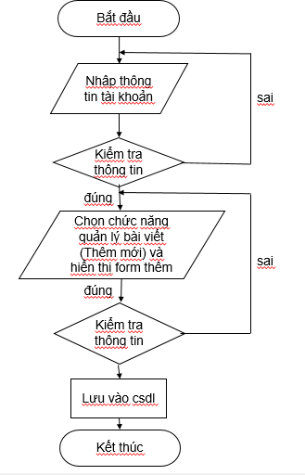

Giải thích lưu đồ thuật toán: Quản trị viên sẽ truy cập vào hệ thống với tài khoản và mật khẩu đã đăng ký với hệ thống. Hệ thống kiểm tra, nếu tài khoản đúng sẽ hiển trị giao diện trang quản trị giúp admin thực hiện chức năng tương ứng. Ngược lại, nếu tài khoản không thoả mãn hệ thống sẽ đưa ra thông báo nhập lại. Trong trường hợp đăng nhập thành công, admin sẽ truy cập vào hệ thống, chọn chức năng thêm mới bài viết. Sau khi điền thông tin vào form thêm mới, hệ thống sẽ kiểm tra trong CSDL, nếu bài viết đã tồn tại trong hệ thống, sẽ có thông báo bài viết đã tồn tại, ngược lại, bài viết được thêm mới và hiển thị trong danh mục bài viết.

Có những dòng code chính như:

*public function detail($post_slug = '') {*

*// Check post slug*

*if (!empty($post_slug)) :*

*$data = array();*

*// Detail post*

*foreach ($this->post->get_detail_post_by_slug($post_slug) as $post) :*

*$data['detai_post'][] = array(*

*'post_id' => $post['post_id'],*

*'title' => $post['title'],*

*'excerpt' => $post['excerpt'],*

*'description' => $post['description'],*

*'create_at' => date_time_format($post['create_at']),*

*'thumbnail' => conver_url_thumbnail($post['thumbnail']),*

*);*

*endforeach;*

*$this->load->view('post/detail_View', $data);*

*endif;*

*}*

### Lưu đồ thuật toán đặc tả chức năng tìm kiếm

Giải thích lưu đồ thuật toán: Bắt đầu quá trình tìm kiếm, người dùng muốn tìm kiếm bất kỳ nội dung gì, chỉ cần nhập từ khoá muốn tìm. Sau đó, hệ thống *sẽ kiểm tra dữ liệu*, nếu kiểm tra dữ liệu sai tức là nôi dung cần tìm không có trong cơ sở dữ liệu, hệ thống sẽ thông báo không tìm thấy kết quả phù hợp. Nếu kiểm tra dữ liệu đúng tức là nội dung cần tìm có trong hệ thống thì hệ thống sẽ hiện thị kết quả, đưa ra các thông tin. Quá trình kiểm tra và hiển thị nội dung tìm kiếm hiện ra ngay khi người dùng nhập vào ô tìm kiếm mà không cần thao tác nhấn nút tìm kiếm.

## Thiết kế giao diện website

Cách thức thiết kế giao diện website dựa vào các bước sau:

* Bước 1: Xác định yêu cầu của người dùng.
* Bước 2:Phác thảo ý tưởng trên giấy.
* Bước 3: Phối màu cho giao diện web.
* Bước 4: Xây dựng tài liệu về chuẩn CSS, clientsite script, ảnh, folder cho trang web.
* Bước 5: Sử dụng các ngôn ngữ đánh dấu, lập trình để thiết kế giao diện .
* Bước 6: Test giao diện trên các trình duyệt.
* Bước 7: Chuyển mã nguồn tới bộ phận phát triển web

Cách thức thiết kế giao diện website của trang trang chủ:

Yêu cầu của người dùng phải đầy đủ các thông tin liên quan đến sản phẩm, bài viết chi tiết về sản phẩm, các nhãn hiệu sản phẩm và nút tìm kiếm.

Giao diện trang trang chủ cần đầy đủ các mục thông tin trên, chia bố cục màn hình làm 2 phần. Bên trái sẽ là các danh mục sản phẩm, bên phải là các sản phẩm và các tin tức bài viết liên quan, với slider là các hình ảnh tiêu biểu của shop và phía dưới là logo các nhãn hiệu.

Tiến hành cấu trúc lại câu văn, các thông tin sao cho hợp lí và đầy đủ của bản protype.

Tiến hành thực hiện viết mã lệnh để xây dựng giao diện: sử dụng ngôn ngữ HTML để cố định các thẻ div cùng với các thuộc tính style trong CSS để định dạng cỡ chữ, màu sắc, font chữ, hình dáng. Ngoài ra sử dụng js để chạy silder.

Cần xây dựng giao diện hợp lí, dễ nhìn, thân thiện với người sử dụng, khả năng tương tác thông minh.

+ Cố định vùng menu để khi người dùng lăn chuột thanh menu không bị cuộn trôi. Phát triển nút scroll-to-top để khi người dùng đang ở phía cuối trang có thể sử dụng nút để lên đầu trang mà không cần kéo chuột.

+ Cỡ chữ, kiểu chữ rõ ràng, tiêu đề cho chữ to hơn nội dung, tiêu đề được in đậm để rõ nhìn và quan sát.

+ Các ảnh đều được phóng to với khổ rộng, điều chỉnh để không bị vỡ ảnh khi thực hiện demo ở các màn hình, trình duyệt khác nhau.

+ Slider luôn tự động chạy để chánh sự nhàm chán.

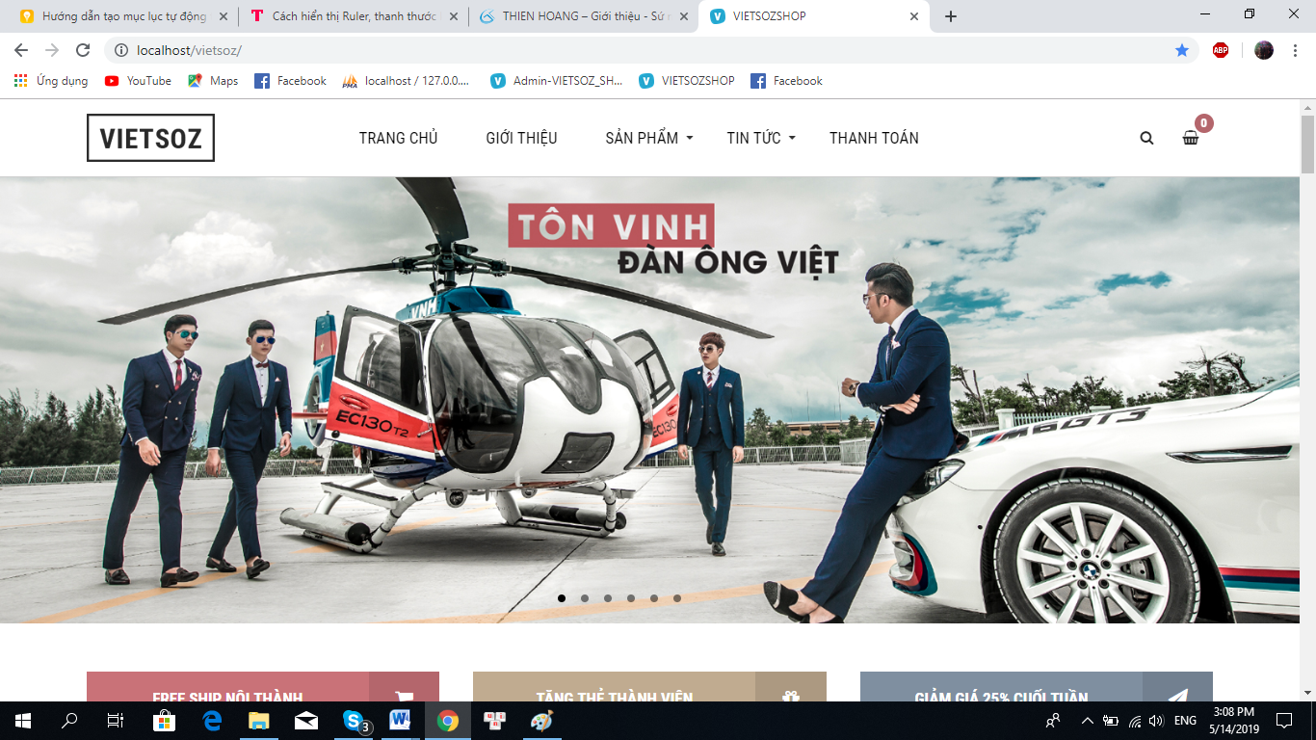

Thực hiện kiểm tra giao diện trên các trình duyệt, phiên bản và màn hình khác nhau. VD: chrome, Fixfox.

## 3.4.Giao diện chương trình

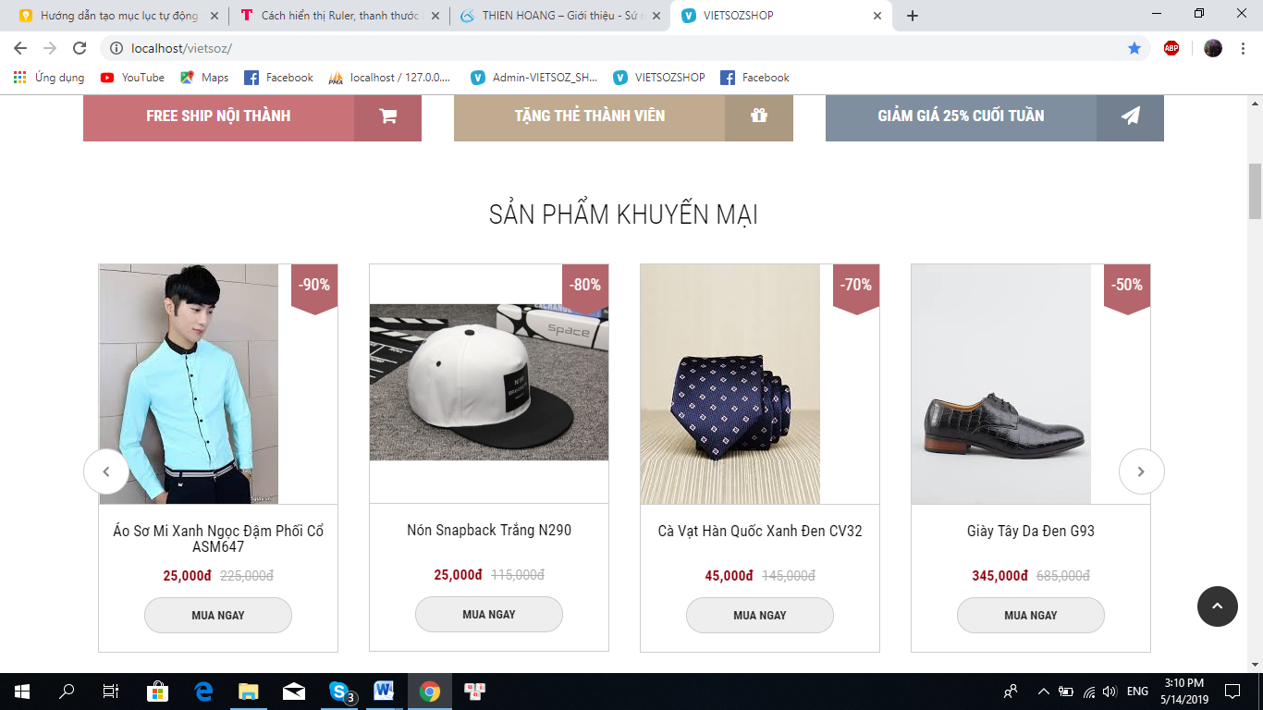

***Hình 3.7.Giao diện trang trang chủ.***

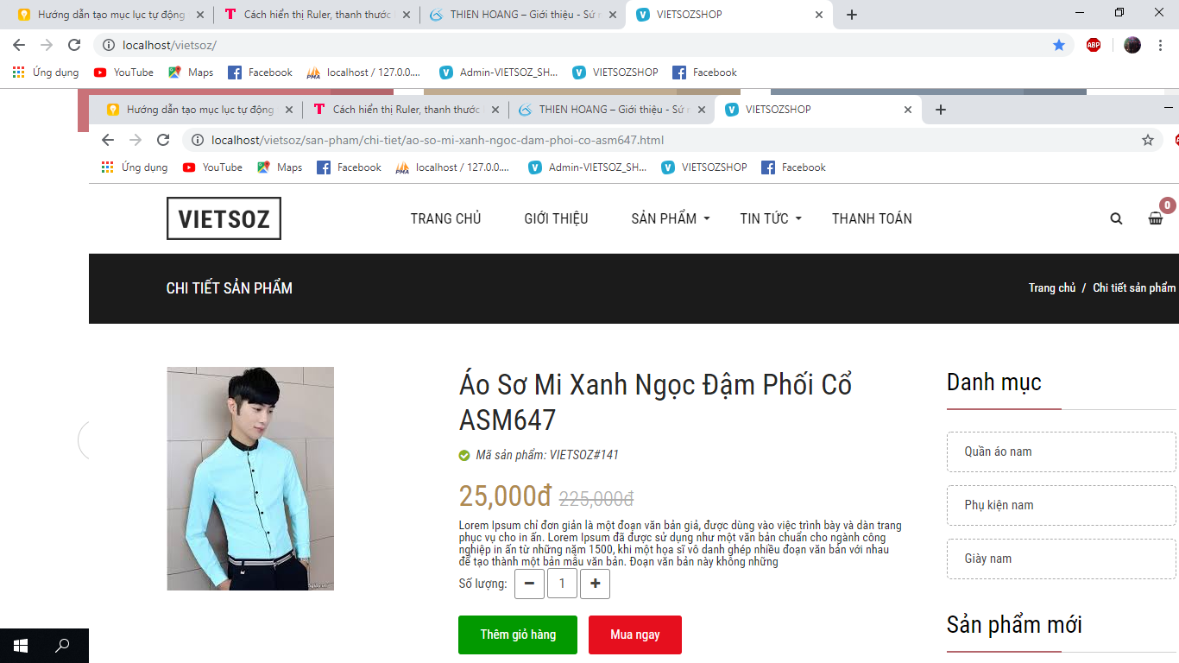

***Hình 3.8. Giao diện trang chi tiết sản phẩm.***

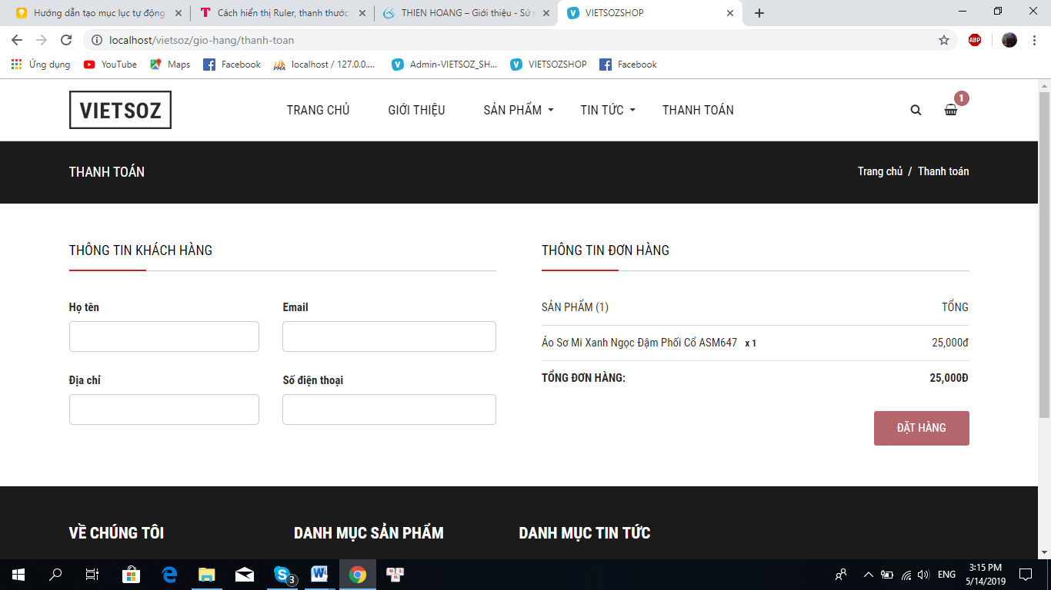

***Hình 3.9. Giao diện trang đặt hàng.***

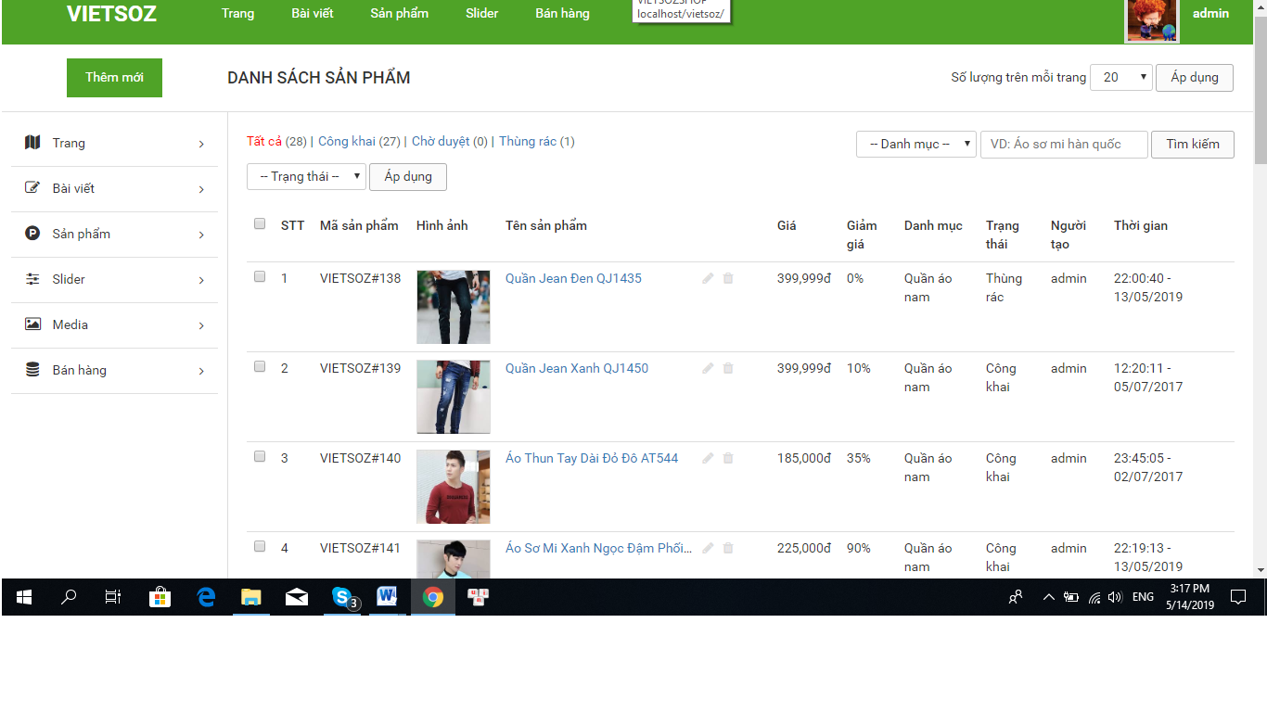

***Hình 3.10. Giao diện trang danh sách sản phẩm.***

*.*

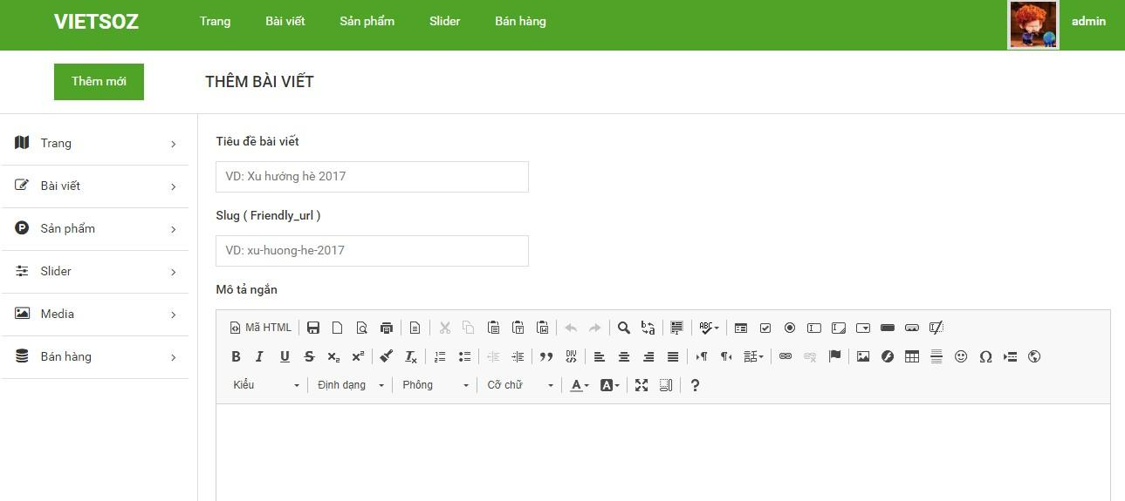

***Hình 3.11. Giao diện trang thêm mới bài viết.***

# CHƯƠNG 4. KỸ NĂNG MỀM

* 1. **Tìm hiểu về kỹ năng mềm**

Tùy thuộc vào lĩnh vực hoạt động, mỗi công ty có nhu cầu tuyển nhân viên có kỹ năng và kinh nghiệm khác nhau. Tuy nhiên, trong thời đại ngày nay, chỉ giỏi chuyên môn thôi là chưa đủ chúng ta cần phải có những kỹ năng mềm nhất định.

Kỹ năng mềm chỉ một tập hợp những phẩm chất, thói quen, quan điểm và sức hút xã hội của một cá nhân, giúp con người đó trở thành một nhân viên tốt và có khả năng thích nghi với đồng nghiệp và công ty. Các doanh nghiệp đề cao vai trò của kỹ năng mềm vì các nghiên cứu và kinh nghiệm thực tế cho thấy rằng, kỹ năng mềm cũng quan trọng không kém gì các kỹ năng cứng về chuyên môn. Trong bối cảnh nền kinh tế dịch vụ và vai trò ngày càng lớn của việc làm việc theo nhóm, các công ty lớn càng coi trọng những người có khả năng xây dựng các mối quan hệ, biết thích nghi và sang tạo trong giải quyết vấn đề.

## Các kỹ năng mềm đã học được tại công ty

Sau thời gian thực tập ở công ty em đã học được một số kỹ năng mềm:

* + - Tinh thần làm việc cao

Là người có động lực và dồn tâm sức để hoàn thành công việc, cho dù đó là việc khó. Luôn tận tâm và luôn muốn làm việc một cách tốt nhất.

* + - Thái độ tích cực

Luôn lạc quan và tích cực có thể tạo ra một nguồn năng lượng và ý chí dồi dào.

* + - Kỹ năng giao tiếp hiệu quả

Học được cách nói năng mạch lạc, khúc chiết và biết lắng nghe người khác.

* + - Khả năng quản lý thời gian

Biết cách sắp xếp các nhiệm vụ theo thứ tự ưu tiên và cùng lúc xử lý nhiều công việc khác nhau. Sử dụng thời gian làm việc một cách hiệu quả.

* + - Kỹ năng giải quyết vấn đề

Học được cách giải quyết các vấn đề phát sinh

* + - Có tinh thần đồng đội

Có khả năng làm việc theo nhóm. Tham gia các hoạt động ngoại khóa của công ty.

* + - Tự tin

Tin tưởng mình sẽ làm được việc. Tạo được cho những người xung quanh sự tin tưởng. Dũng cảm để đưa ra những câu hỏi cần thiết và thoải mái trình bày những ý tưởng của mình.

* + - Khả năng chấp nhận và học hỏi từ những lời phê bình Biết cách xử lý những lời phê bình, chỉ trích.
    - Linh hoạt và có khả năng thích nghi

Học được cách thích nghi với những tình huống mới và thách thức mới. chấp nhận sự thay đổi và cởi mở với những ý tưởng mới.

* + - Khả năng làm việc độc lập

Tự tìm hiểu tài liệu và giải quyết các vấn đề phát sinh

* + - Xây dựng các mối quan hệ

Học được cách giao tiếp giữa các cá nhân với nhau tại nơi làm việc. Xây dựng tình bạn với các đồng nghiệp.

Kỹ năng lắng nghe

Học được các lắng nghe người khác, không ngắt lời người khác để thể hiện sự tôn trọng của mình đối với người nói.

* + - Kỹ năng viết

Kỹ năng viết có nhiều thời gian cho mình chỉnh sửa và hoàn thiện trước khi gửi đi. Học được cách chỉnh sửa chính tả và cách sử dụng từ, thay đổi cấu trúc câu, viết xúc tích hơn thay vì dài dòng. Ghi nhận cách dung câu của những người khác để hỗ trợ cách viết của mình có chiều sâu, rõ ràng và mạch lạc hơn.

**CHƯƠNG 5. KẾT LUẬN VÀ HƯỚNG PHÁT TRIỂN**

1. **Kết luận**

Trong thời gian làm báo cáo thực tập này đã giúp nhóm chúng em tìm hiểu và nắm bắt được nhiều kiến thức bổ ích, đồng thời rút ra nhiều kinh nghiệm thực tế. Do hạn chế về thời gian cũng như trình độ nên chương trình không tránh khỏi nhiều sai sót. Em xin chân thành cảm ơn và mong nhận được sự đóng góp ý kiến từ các thầy và các bạn để đề tài được hoàn thiện hơn. Đề tài xây dựng website bán hang của nhóm em đã hoàn thiện và đạt được các kết quả sau: Đã phân tích, khảo sát và làm rõ được các quy trình nghiệp vụ của hệ thống bán hàng đưa ra được các biểu đồ hoạt động mô hình hoạt động của hệ thống để từ đó xây dựng được cơ sở dữ liệu hợp lý và tối ưu. Đáp ứng được những yêu cầu mà website bán hàng cần có, hoạt động được, dễ sử dụng, đầy đủ chức năng cần thiết như thêm sửa xóa sản phẩm, thêm sửa xóa bài tài khoản, nhân viên, khách hàng, bán hàng, thanh toán, ngoài ra còn có chức năng tìm kiếm, thống kê báo cáo, xây dựng và thiết kế trang chủ bắt mắt dễ nhìn, giao diện trang quản lý thân thiện, dễ sử dụng, trực quan cho người dùng.

Do hạn chế về mặt thời gian và kiến thức nên hệ thống của chúng em chưa hoàn thiện được các chức năng như quên mật khẩu, tạo các biểu đồ thể hiện doanh thu lợi nhuận. Hệ thống mới chỉ chạy đúng, đầy đủ nghiệp vụ và thông luồng các chức năng chính ngoài ra những trường hợp ngoại lệ vẫn chưa được kiểm tra và kiểm thử sâu. Cấu trúc chương trình vẫn chưa tối ưu, chưa thể kiểm thử được hiệu năng về tốc độ xử lý. Vẫn còn 1 số vấn đề tồn đọng chưa thể giải quyết dứt điểm.

Trong thời gian sắp tới, chúng em mong nhận được sự giúp đỡ quý báu của thầy và bạn bè để em có thể hoàn thiện và bổ sung báo cáo tốt hơn để xây dựng hoàn thiện các chức năng cửa phần mềm: chức năng quên mật khẩu cho người dùng. Xây dựng cơ chế bảo mật và an toàn dữ liệu tốt hơn. Triển khai cơ chế phân quyền mới có tính linh động hơn. Giao diện sử dụng thân thiện, trực quan, dễ thao tác, có thể sao lưu phục hồi dữ liệu khi cần, Hỗ trợ tính năng in báo cáo doanh thu và lợi nhuận theo từng loại mặt hàng. Hỗ trợ tính năng in báo cáo mua, bán, trả hàng, tình hình hang tồn kho, nhập, xuất hàng, hư hỏng, mất mát và lịch sử bán hàng chi tiết của từng mặt hàng.

## Hướng phát triển

* Tạo thêm tính năng share trên facebook, twitter, google.
* Nâng cao hiệu suất cho website.
* Login qua facebook.
* Tạo chatbot cho website.

# TÀI LIỆU THAM KHẢO

1. Nguyễn Tuệ, “*Giáo trình nhập môn hệ cơ sở dữ liệu*”*,* Nhà xuất bản Giáo dục, 2007.
2. Phạm Hữu Khang, “*Giáo trình nhập môn PHP và MySQL*”, Nhà xuất bản Phương Đông, 2007
3. Thạc Bình Cường, “*Phân tích và thiết kế hệ thống thông tin*”, Nhà xuất bản khoa học và kỹ thuật, 2005.
4. Huỳnh Văn Đức, “*Giáo trình nhập môn UML*”, Nhà xuất bản Lao động Xã hội, 2002.
5. Phú Hưng, Quang Anh, “*Sổ tay HTML và JAVASCRIPT*”, Nhà xuất bản Hồng Đức, Quý II/2018.